多层数据流图可视化编辑系统

# 使用说明书

## 系统概述

本系统实现了一个简单的多层数据流图可视化编辑系统，系统界面提供了新建图元和查找路径的的菜单栏及图形编辑区域，用户可以通过点选菜单栏中的选项后在图形编辑区创建数据流图的基本元素，并通过在编辑区进行鼠标单击/双击/右击/拖动等操作编辑该数据流图，并可以根据自己的需求查找出所有到达指定源的路径。本系统提供创建数据流图中四种图形元素，移动图元，连接图元，编辑图元名称，删除指定图元，添加/编辑图元的子图，以及给定搜索终点搜索并显示出所有起点到达该终点的路径的功能，同时支持跨子图的路径高亮显示，用户可以通过本系统实现简单的多层数据流图的编辑。

## 界面说明

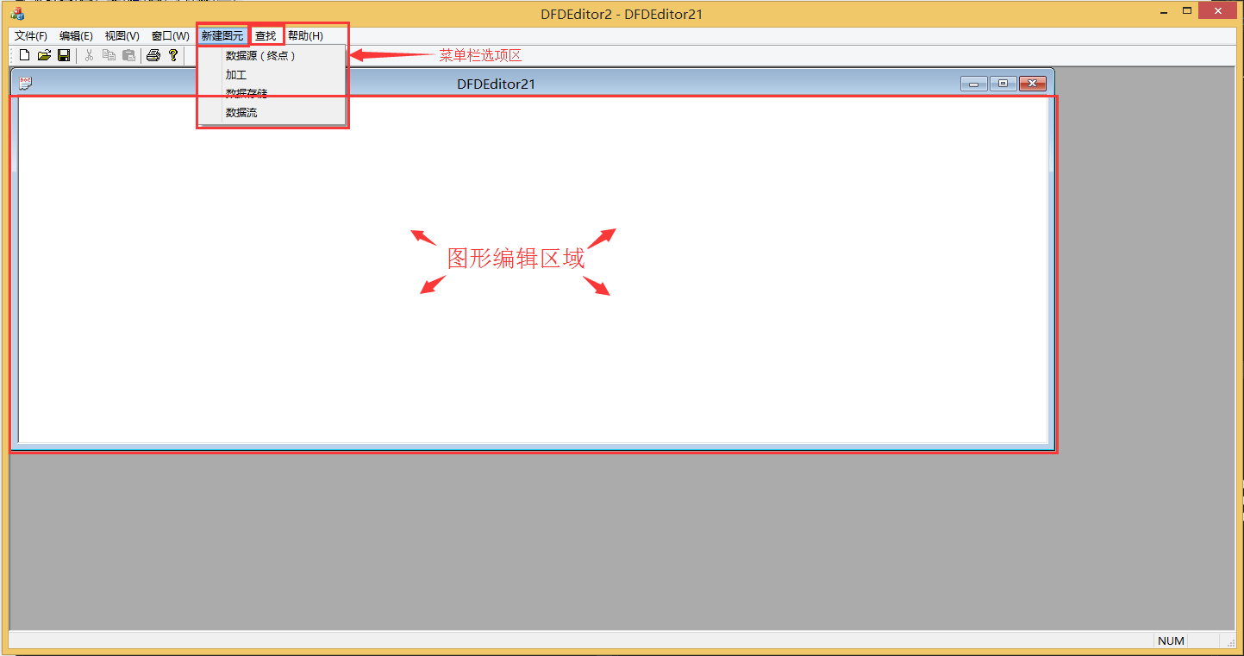

图 1‑1 可视化编辑系统分区

如图 1‑1所示，本系统包括两个区域：菜单栏选项区和图形编辑区域。

菜单栏选项区：提供两个菜单项，“新建图元”和“查找”，“新建图元”中包括四个菜单选项，数据源（终点）/加工/数据存储/数据流，为用户提供选择创建图元的类型的选项，”查找”菜单栏中包含查找路径项，为用户提供查找路径的功能。

图形编辑区域：为用户提供可视化界面，可在菜单栏选择相应操作后开始在图形编辑区域可以进行创建/编辑/查找数据流图的工作。

## 功能及使用方法介绍

### 创建图元

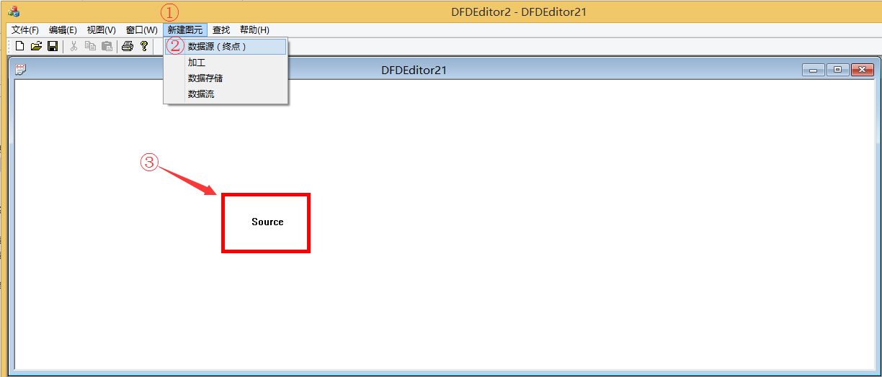

图 1‑2 创建图元过程

如图 1‑2所示，创建一个图元分为三个步骤，(1)点选菜单栏的“新建图元”菜单项(2)在下拉菜单中四个选项中选择要新建的图元类型(3)在图形编辑区域中左击鼠标选择任一点后将出现图元的轮廓线，移动鼠标，在确定区域释放鼠标左键，图元创建完成。

### 连接图元

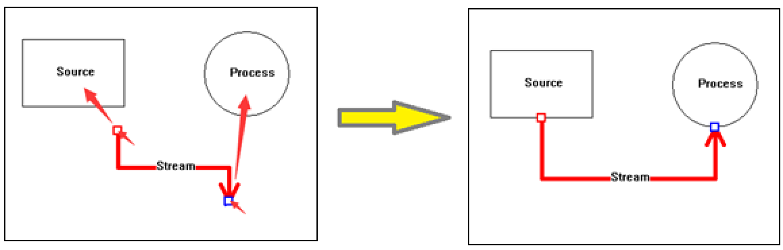

图 1‑3 连接图元过程

图 1‑3描述了图元连接的过程，图示仅为图形编辑区域，首先按下鼠标左键选中连接线的端点，移动鼠标，将端点拖入图元中，释放鼠标，连接线自动识别连接位置，将首端末端都设置好后两图元完成连接。

### 释放图元连接

图 1‑3实现了图元的连接，按下鼠标左键选中连接线的首端末端进行拖动离开连接图元所在区域即可释放图元的连接。

### 移动图元

首先，点击待移动的图元区域，图元变为红色高亮后移动鼠标即可实现图元的移动。

### 编辑图元名称

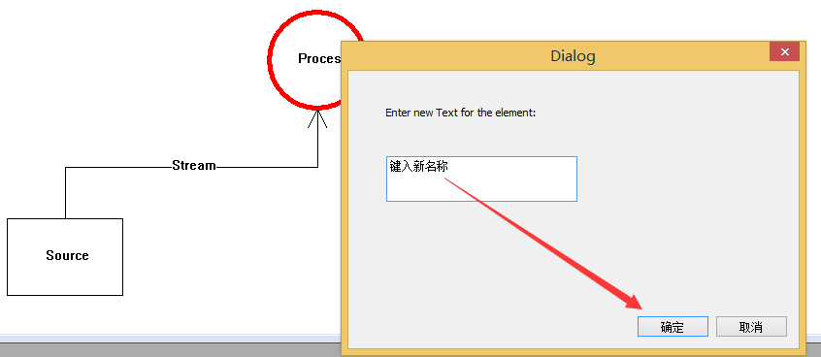

图 1‑4 编辑图元名称图示

右击该图元所在区域，图元会被高亮为红色并弹出改名的对话框，如图 1‑4所示，点击白色区域出现光标后输入新名称后点击确定按钮或按下键盘上的Enter回车键，图元名称改变。

### 删除图元

首先使用鼠标左键点击要删除的图元所在区域，待该图元变为红色高亮后，按下键盘上的Delete键，图元被删除。

### 进入子图编辑

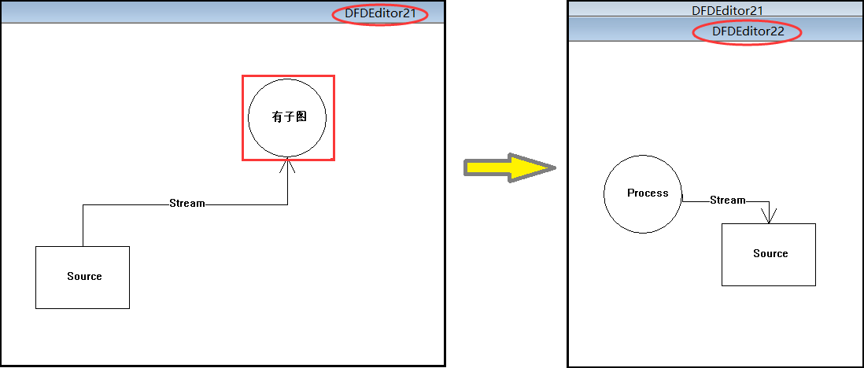

图 1‑5 进入子图编辑区进行编辑

如图 1‑5所示，因为在数据流图中，只有加工图元拥有子图，所以要进入子图编辑，首先要确定一个待有子图待编辑的加工图元，之后将鼠标移动到该加工图元所在区域，双击鼠标左键，系统会弹出子图编辑窗口，在窗口中进行创建/删除/连接图元等操作及可完成子图的创建。

### 结束子图编辑

在子图窗口按下键盘上的ESC键即可结束子图编辑回到上一层。

### 查找路径

#### 查找主图路径

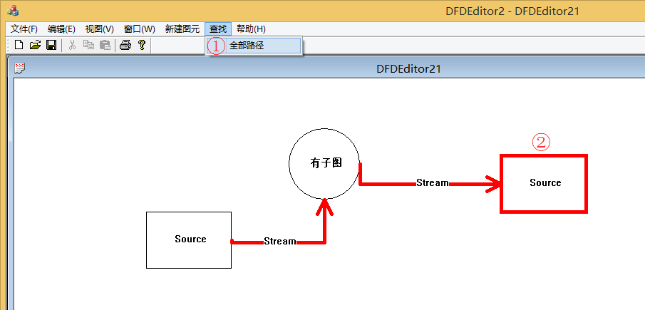

图 1‑6 查找主图路径

如图 1‑6所示，首先在菜单栏中选择查找->全部路径，之后选择查找路径的结束图元（只能是源类型的图元），查找出的路径会高亮在图中。

#### 跨子图查找路径

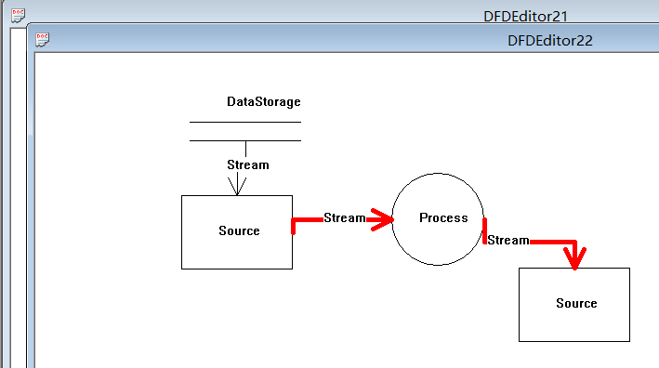

图 1‑7 子图显示查找路径

查找子图路径在查找主图路径的基础上的，只有主图中经过的有子图的加工类型的图元才能跨子图查找并显示，如图 1‑7所示，鼠标左键双击图 1‑6中有子图的加工图元，则打开该图元的子图并显示出查找路径。

### 退出查找路径

在图形编辑区域点击鼠标右键则退出查找路径，返回图形编辑功能。

# 系统概述

## 解决方案及设计思想

### 实现方式概述

本系统基于Microsoft提供的MFC框架开发，并采用多文档(MDI)结构实现。

多文档(MDI)结构是一种可实现具有多子窗口(ChildFrame)的系统的结构。在本系统中，多子窗口可以用来与“多层”的数据流图相对应，这为系统最终实现“一个窗口对应于一层的数据流图”的效果提供了基本的可能性和保障。所以，采用多文档(MDI)结构开发本系统，可以满足数据流图本身的“多层”需求。

其次，MFC框架提供的文档视图模型可以很好地满足“可视化”这一需求。在MFC中，文档类Document结构负责存储窗口对应图形的数据，包括图元的坐标、类型、名称等；视图类View负责根据文档类中的数据，绘制出相应的图形及其中包含的图元。且在多文档(MDI)结构中，每一个子窗口均持有一个文档成员和一个视图成员，及子窗口、文档、视图之间是一一对应的关系。这就可以确定，在本系统在开发过程中，使用MFC框架开发可以非常有针对性地实现“一个窗口对应于一层的数据流图”这一关键需求。

为了支持以上实现方式，本系统采用集成开发环境Microsoft Visual Studio 2013开发， C++语言编写，并在小组合作中使用软件Github进行版本控制。

### 类设计思想概述

一个好的多层数据流图可视化编辑系统应支持多张数据流图的创建、编辑、及管理等操作，而不是仅支持一张数据流图的以上操作。所以，本系统不仅需要将每张数据流图抽象为一个图形类Diagram，并且需要一个图形管理类（器）以管理这些图形，即DiagramEditor。

再次，由于一张数据流图由多个图元组成，每种图元有共同的特点，如图元坐标、名称等，也同时都具有各自不同的特点，如形状、操作等，互不相同。这就使得系统在开发时必须考虑到这一点，并为每种图元设计自身对应的类，且这些类均继承自一个共同的基类——图元类Element，以便于区分它们的相同点及不同点，且能够统一管理。具体的类间关系设计及接口设计将在“静态模型”部分说明。

除此之外，考虑到多种图元整体数量较多的相同操作及不同操作，为减轻图形管理类（器）DiagramEditor响应用户操作的压力，分离图元对象的使用和创建，提高抽象层次，本系统在开发过程中采用了工厂(Factory)模式，创建了控制图元操作的工具类Tool。并且，针对不同图元的不同创建过程、编辑过程、查找过程，工具类Tool作为基类派生出了多个派生类Tool，如RectangleTool、StreamTool、EditTool及LookupTool等。这些派生类分别控制于数据流图图元源(Source)的创建操作、数据流图图元流(Stream)的创建操作、图元的编辑操作及数据流路径的查询操作等。具体的类间关系设计及接口设计将在“静态模型”部分说明。

## 系统框架概述

### 窗口主框架MainFrame与图形管理类（器）DiagramEditor

在MFC中，一个主窗口(MainFrame)可包含多个MDI子窗口(ChildFrame)。一个MDI子窗口对应于一个文档类(CDocument)及一个视图类(CView)。也就是说，一个子窗口对应一个图形，一个视图对象对应一个图形，一个文档对象对应一个图形。作为图形管理类（器），由于DiagramEditor需要支持对多个图形的管理操作，所以它必须能够像一个主窗口管理多个MDI子窗口一样管理多个图形。由此我们想到，DiagramEditor与MainFrame的层次及特点都是类似的。所以，在本系统中，我们将整个系统层次最高的图形管理类（器）DiagramEditor的对象，作为主窗口MainFrame的一个成员。通过MainFrame与DiagramEditor的一对一关联，我们将MFC框架与本系统联系起来。

### 文档视图与图形间的关联方式

在本系统中，为了使主窗口下的各MDI子窗口在每次刷新（包括用户手动点击标题栏刷新、最小化最大化刷新、拖动子窗口时各子窗口的刷新等）的时候能够正确地绘制出其自身对应的图形，我们在每个子窗口各自对应的文档类CDocument中存入了其自身对应的图形指针d(Diagram *)。在每次子窗口刷新时，每个子窗口各自的视图类CView将通过GetDocument()方法，得到相应文档类CDocument中存储的对应图形，根据此图形进行绘图工作。一个概括性的绘图过程状态转换图如图 1所示。



图 2‑1绘图过程状态转换图

### 系统总体操作状态转换

在本系统中，对图形、图元的编辑操作会经历7个主要状态：初始状态、待编辑图元状态、选择图元类型状态、创建图元状态、选中图元状态、选择查找路径状态及显示查找路径状态。这7个主要状态覆盖了本系统提供的各种操作。状态间的转换操作是通过用户的鼠标操作完成的，例如，在待图元状态下，用户点选图元即进入选中图元状态等。详细的状态转换方式如表 1所示。

|  |  |  |
| --- | --- | --- |
| **起始状态** | **状态转换操作** | **目标状态** |
| 初始状态 | 未选择查找路径 | 待编辑图元状态 |
| 初始状态 | 选择查找路径 | 选择查找路径状态 |
| 待编辑图元状态 | 选择图元类型 | 选择图元类型状态 |
| 待编辑图元状态 | 点选图元 | 选中图元状态 |
| 选择图元类型状态 | 输入位置信息 | 创建图元状态 |
| 创建图元状态 | 空 | 选中图元状态 |
| 选中图元状态 | 拖动/改名/选中流编辑点 | 选中图元状态 |
| 选中图元状态 | 选择图元类型 | 选择图元类型状态 |
| 选中图元状态 | 点击空白位置/删除图元 | 初始状态 |
| 选择查找路径状态 | 选中终点图元 | 选中图元状态 |
| 选中图元状态 | 查找路径 | 显示查找路径状态 |
| 显示查找路径状态 | 选中终点图元 | 选中图元状态 |
| 显示查找路径状态 | 点击空白/其他图元位置或点击右键 | 初始状态[1] |

表 1‑1 系统总体操作状态转换表



图 2‑2 系统总体操作状态转换图

### 工厂模式的使用

# 案例分析

在案例分析中，将系统功能划分为三个大的案例，新建图形、编辑图形、查找路径，下面将对每个案例通过案例图、案例描述、案例文档进行阐述。

## 新建图形

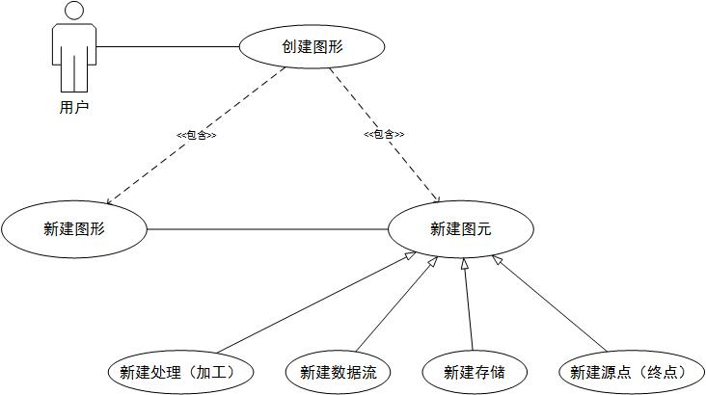

图 3‑1 新建图形案例图

### 案例描述

|  |  |
| --- | --- |
| 新建图形 |  |
| 用户 | 编辑系统 |
| 1. 选“新建” 2.选“新建图元-数据流” 3.选“新建图元-处理（加工）” 4.选“新建图元-存储   5.选“新建图元-源点” | 1.创建空图 2.创建数据流直线 3.创建处理（加工）椭圆 4.创建存储双线  5.创建存储矩形 |

|  |  |
| --- | --- |
| 新建图元 |  |
| 用户 | 编辑系统 |
| 1. 用户左键单击 2. 用户抬起鼠标左键 | 1. 记录图元位置并显示图元 2. 高亮当前图元 |

### 案例文档

|  |
| --- |
| 用例名称：新建图形 |
| 参与者：多层数据流图可视化编辑系统用户 |
| 简要说明：用户可在系统中创建新的图形，并在图形中添加各种新的图元 |
| 前置条件：用户打开可视化编辑系统 |
| 后置条件：进入等待下一个用户操作状态 |
| 基本事件流:   1. 用户点击新建图形，系统弹出空白的新窗口（一个窗口对应一个图形） 2. 用户点击新建处理（加工）（或其他图元），在空白窗口中鼠标单击选定一个位置，系统在该指定位置显示该图元 |
| 其他事件流：无 |
| 异常事件流：无 |
| 注释：无 |

## 编辑图形

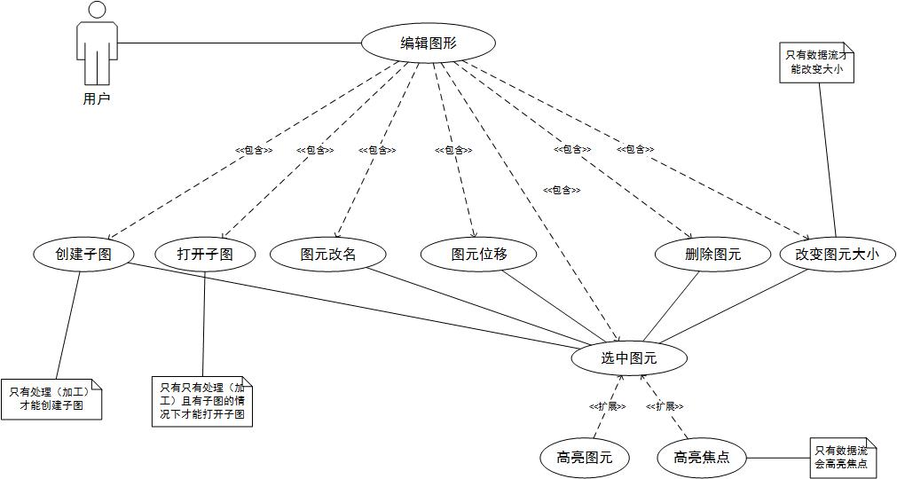

图 3‑2 编辑图形案例图

### 案例描述

|  |  |
| --- | --- |
| 编辑图形 |  |
| 用户 | 编辑系统 |
| 1.选择图形  2.选择图元  3.移动图元  4.图元中单击右键  5.输入文本  6.按键盘ESC键 | 1.显示图形  2.高亮图元  3.修改图元位置  4.弹出对对话框  5.编辑文本  6.删除图元 |

|  |  |
| --- | --- |
| 编辑数据流 |  |
| 用户 | 编辑系统 |
| 1.选择图形  2.选择数据流  3.移动数据流  4.图元中单击右键  5.输入文本  6点击数据流起点或终点  7.拖动数据流端点  8.按键盘ESC键 | 1.显示图形  2.高亮图元  3.修改图元位置  4.弹出对对话框  5.编辑文本  6.高亮数据流起点或终点  7.更改数据流长短和箭头指向  8.删除数据流 |

|  |  |
| --- | --- |
| 编辑处理（加工） |  |
| 用户 | 编辑系统 |
| 1.选择图形  2.选择处理加工  3.移动处理加工  4.图元中单击右键  5.输入文本  6双击图元  7.按键盘ESC键 | 1.显示图形  2.高亮处理加工  3.修改图元位置  4.弹出对对话框  5.编辑文本  6.打开或新建子图  7.删除数据流 |

### 案例文档

|  |
| --- |
| 用例名称：编辑图形 |
| 参与者：多层数据流图可视化编辑系统用户 |
| 简要说明：用户可以对指定的图形进行编辑，对图形中的图元进行位移的改变、大小的改变、名称的改变，也可以对指定图元进行删除，也可以进入子图进行编辑。 |
| 前置条件：用户已选择某一个需要操作的窗口（即） |
| 后置条件：进入等待下一个用户操作状态 |
| 基本事件流:   1. 用户选择需要编辑的数据流图（即鼠标点击到某一窗口，当前活动窗口中的图形即为需要编辑的数据流图） 2. 用户单机选中需要编辑的图元（数据流、处理（加工）、存储、源点（终点）） 3. 系统高亮当前选中的图元 4. 用户拖动鼠标移动当前图元的位置 5. 用户右击图元，弹出更改名称对话框 6. 用户输入图元新名称，单击确定 7. 系统在图元旁边显示图元新名称 8. 用户敲击键盘ESC键，当前选中图元被删除 |
| 其他事件流:  用户选中的图元若为数据流   1. ，用户单击“数据流”的起点和终点 2. 系统高亮数据流的起点和终点 3. 用户拖动鼠标可以改变数据流图元的大小和长短   用户选中的图元若为处理（加工）   1. 用户双击“处理（加工）”图元的内部 2. 若该“处理（加工）”有子图则打开子图并显示，若无子图则新建空子图并显示 |
| 异常事件流：无 |
| 注释：无 |

## 查找路径

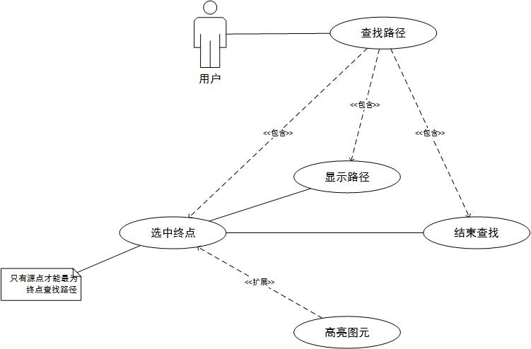

图 3‑3 查找路径案例图

### 案例描述

|  |  |
| --- | --- |
| 查找路径 |  |
| 用户 | 编辑系统 |
| 1.选择图形  2.左键单击选择源点  3.右键单击结束查找 | 1.显示图形  2.高亮到达该源点的路径  3.恢复高亮路径 |

### 案例文档

|  |
| --- |
| 用例名称：查找指定源的路径 |
| 参与者：多层数据流图可视化编辑系统用户 |
| 简要说明：用户指定某一终点，系统高亮显示来自所有起点到达该终点的路径 |
| 前置条件：鼠标指定的当前图形中，已经有各种以数据流相连接的图元 |
| 后置条件：进入等待下一个用户操作状态 |
| 基本事件流:   1. 用户点击查找路径菜单 2. 用户在指定终点内部单击鼠标左键 3. 系统高亮到达该终点的全部路径 4. 用户右击鼠标，结束路径查找 |
| 其他事件流:  1.在未结束查找时，可用鼠标左击其他图元内部，更改指定的终点 |
| 异常事件流：无 |
| 注释：无 |

1.